فصل چهارم

پتانسيل هاي معدني موجود در ورقه

4-1- طلا
4-2- روي
4-3- مس
4-4- سيليس
4-5- سنگ هاي تزئيني و نما
4-6- تالك

با توجه به بررسي هاي صحرائي بعمل آمده و نتايج مطالعات آزمايشگاهي، ورقه بانه از لحاظ پتانسيل مواد معدني ضعيف مي باشد. بطور كلي مجموعه پتانسيل هاي معدني موجود در ورقه بانه به قرار زير است:

4-1- طلا:
رخداد هاي كانه زائي طلا در دو محدوده خاور روستاي آرمرده و خاور روستاي سفيده كمره مشاهده شدند كه جهت يادآوري به آنها اشاره مي گردد:.
الف- خاور روستاي آرمرده
اين محدوده در 10 كيلومتري جنوب باختر شهر بانه و 2 كيلومتري خاور روستاي آرمرده واقع است. راه دسترسي به اين محدوده، جاده آسفالته اي مي باشد كه شهر بانه را به روستاهاي بايزيدآباد و كوچر متصل نموده و به روستاي آرمرده منتهي مي گردد.
در اين محدوده يك توده گرانيتي (gr) تورمالين دار ‌رخنمون داشته و توسط تعدادي رگه و رگچه هاي سيليسي در ضخامت هاي سانتي متري تا حداكثر 20 سانتي متر قطع شده است( شكل 3-7 ). نتيجه آناليز بر روي نمونه برداشت شده از رگه و رگچه هاي سيليسي قطع كننده گرانيت تورمالين دار(نمونه 82-Bn.55)، كه در خاور روستاي آرمرده رخداد دارند، مقدار طلا را 280ppb نشان داده است. با توجه به عيار پائين و گسترش كم رگه هاي سيليسي مذكور پتانسيل قابل توجهي از طلا را نمي توان در اين محدوده انتظار داشت.

ب- خاور روستاي سفيد كمره:
اين محدوده در 8 كيلومتري جنوب خاور شهر بانه و 1 كيلومتري خاور روستاي سفيد كمره واقع است. دسترسي به اين محدوده، از طريق جاده آسفالته بانه – بوئين سفلي – گوزله مي باشد. بعد از روستاي گوزله، جاده اي خاكي به طول 2 كيلومتر وجود دارد كه به سمت خاور به روستاي سفيد كمره منتهي مي گردد. رخنمون هاي سنگي اين محدوده، عمدتا از متاولكانيك هاي شيستوز كرتاسه ( واحد K mv ) تشكيل شده است.
نتيجه آناليز طلا در نمونه برداشت شده ازرگه اي سيليسي حاوي كانه زائي مس
( نمونه82-Bn.44 )، كه درخاور روستاي سفيد كمره رخداد دارد، مقدار طلا را200ppb نشان داده است. در اين رخداد نيز با توجه به عيار پائين و گسترش كم كاني سازي، نمي توان پتانسيل قابل توجهي از طلا را در اين محدوده انتظار داشت.

4-2- روي:
در محدوده شمال باختر روستاي سرداب، در داخل واحد شيلي، رخنموني از
ماسه سنگ سيليسي پيريت دار در طول 5 و ضخامت حداكثر 7/0 متر مشاهده شده است . نتايج آناليز هاي انجام شده بر روي يك نمونه برداشت (نمونه 82-Bn.51b) از عدسي ماسه سنگي مذكور حاكي از آنومال بودن اين نمونه براي عناصر روي (6970ppm) و باريوم (<3500ppm) مي باشد. اين درحالي است كه اين نمونه نسبت به ديگر عناصر غني شدگي
قابل توجهي نشان نداده است( نتايج آناليز پيوست). با توجه به عيار پائين و گسترش
كم عدسي ماسه سنگي مذكور، پتانسيل قابل توجهي از روي را نمي توان در اين محدوده
انتظار داشت.

4-3- مس و نقره:
نشانه هائي از كربنات مس بصورت مالاكيت و آزوريت و تركيبات نقره دار در رگه هاي سيليسي به ضخامت 2 متر و طول نامشخص ( بدليل بريده شدن توسط گسل ) در شمال روستاي چاويان شناسائي شده است( فنودي.م- 1381). آناليزهاي اوليه، مقدار مس را 7500ppm و مقدار نقره را 91.6ppm نشان داده است. همچنين مطالعه مقطع صيقلي نمونه هائي از اين رگه وجود كانيهاي پيريت، بورنيت، كالكوپيريت ، اسفالريت ،كالكوسيت، كووليت، مالاكيت و آزوريت را مشخص نموده است
( فنودي.م - 1381).
همچنين نشانه هائي كوچكي از كانه زائي مس در داخل مجموعه افيوليت ملانژ
( نمونه Bn.22a) و نيز در متاولكانيك هاي خاور روستاي سفيده كمره ( نمونه Bn.44) مشاهده شده است كه از نظر مقدار و حجم كاني سازي قابل توجه نمي باشد.

4-4- سيليس:
اين ماده معدني به مقدار بسيار زياد بويژه در واحد فيليتي كرتاسه رخنمون دارد. عمده رخنمون هاي سيليسي بصورت عدسي هاي سيليسي در جهت موازي با شيستوزيته واحد فيليتي جايگير شده و غالبا بدون آغشتگي به مواد ديگر رخنمون دارند. يك بخش ديگر از سيليس، كه از لحاظ كمي به ميزان كمتري نسبت به عدسي هاي سيليسي رخنمون دارند، عموما در جهات مختلف سنگهاي ميزبان را بريده و جايگير شده اند.
بهترين رخنمون از عدسي هاي سيليسي در حوالي روستاي سرداب و شمال خاور آن مشاهده شده است. در اين محدوده، عدسي هاي سيليسي بموازات شيستوزيته واحد فيليتي در طول حداكثر 7 و ضخامت 2-1/0 متر رخنمون دارند( شكل 4-1 ). نمونه 82- Bn.49 از يكي از رخنمون هاي سيليسي مذكور برداشت و به منظور آناليز طلا و تجزيه شيميائي به آزمايشگاه هاي مربوطه ارسال شده است. نتايج حاصل از نمونه ها، مقدار طلا را <1ppb نشان داده است. در جدول4-1. نتيجه آناليز شيميائي نمونه مذكور آمده است.
جدول 4-1 :نتايج آناليز شيميائي يك نمونه از عدسي سيليسي ( نمونه 82- Bn.49)

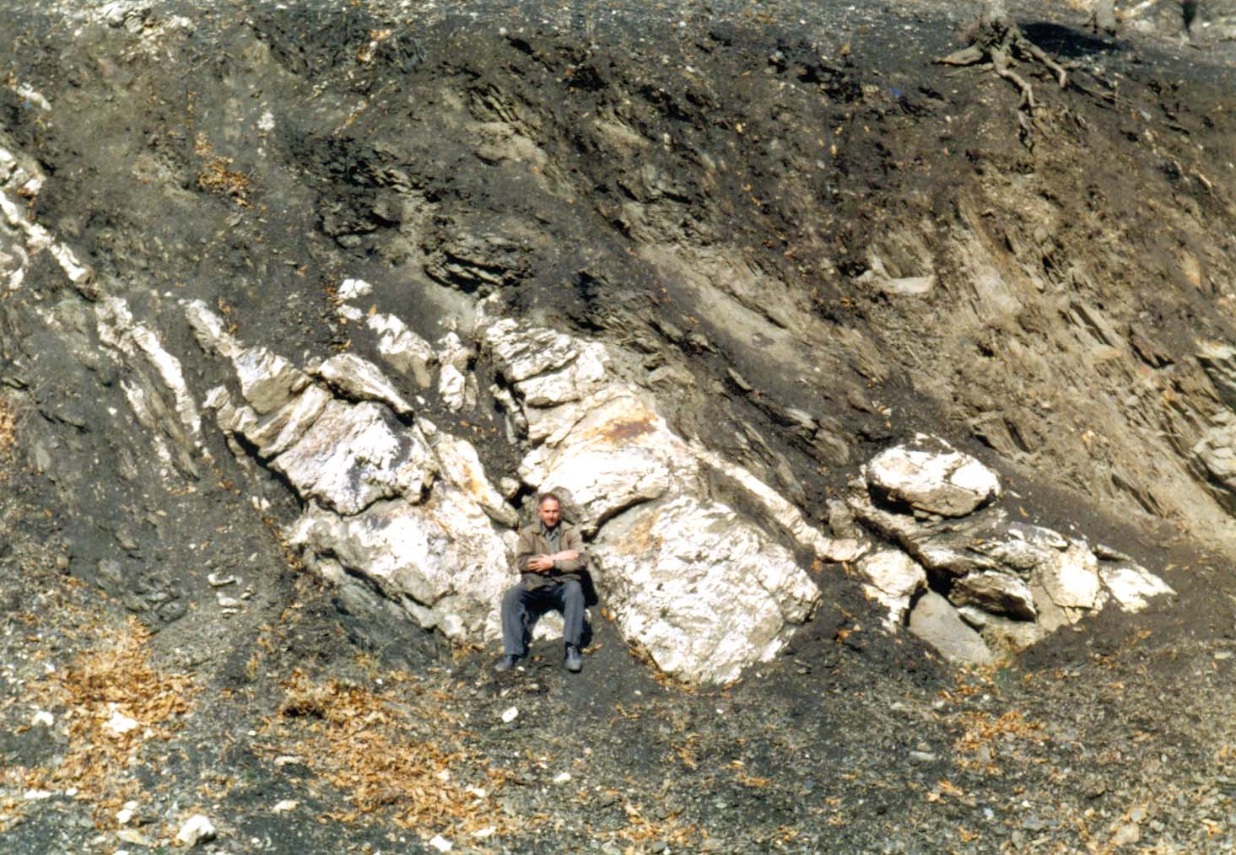
شكل 4-1 : نمائي از عدسي هاي سيليسي در داخل واحد K ph

4-5- سنگ هاي تزئيني و نما:
در شمال روستاي بوالحسن ذخيره مناسبي از واحد هورنفلس وجود دارد كه بخشي از آن، بعنوان سنگ ساختماني، استخراج گرديده ولي در حال حاضر بهره برداري از آن متوقف شده است. در نقاط ديگري از منطقه ذخائر قابل توجهي از همين واحد و همچنين واحد دولوميتي (معدن غير فعال جنوب سالوك عليا) براي سنگ ساختماني وجود دارد( شكل 4-2 ). در ساير نقاط بشكل پراكنده توسط بخش خصوصي از سنگ آهك هاي واحد K l، بعنوان سنگ لاشه، استخراج صورت گرفته است. از جمله كارگاه هاي سنگ ساختماني، كه در گذشته
به استخراج سنگ هاي آهكي كريستالين( مرمر) مي پرداخته و در حال حاضر غير فعال
مي باشند، مي توان به كارگاه هاي متروك استخراج سنك در خاور روستاي بوئين سفلي
( شكل 4-3) و در باختر روستاي چي چوران اشاره داشت.

4-6- تالك:
اين ماده معدني در واحد اولترامافيك و در نقاطي كه دگرساني شديدي را متحمل شده اند در چند نقطه از جمله باختر روستاي خجك رخنمون داشته و آناليزهاي اوليه به روش XRD وجود تالك، كلريت و آمفيبول را در نمونه هاي گرفته شده نشان داده است.
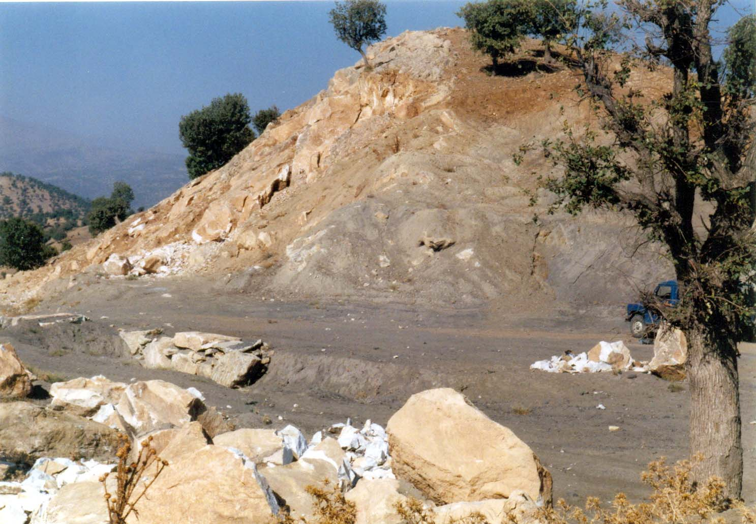
شكل 4-2 : نمائي از فعاليت معدنكاري بمنظور استخراج سنگ ساختماني در جنوب خاور روستاي سالوك عليا

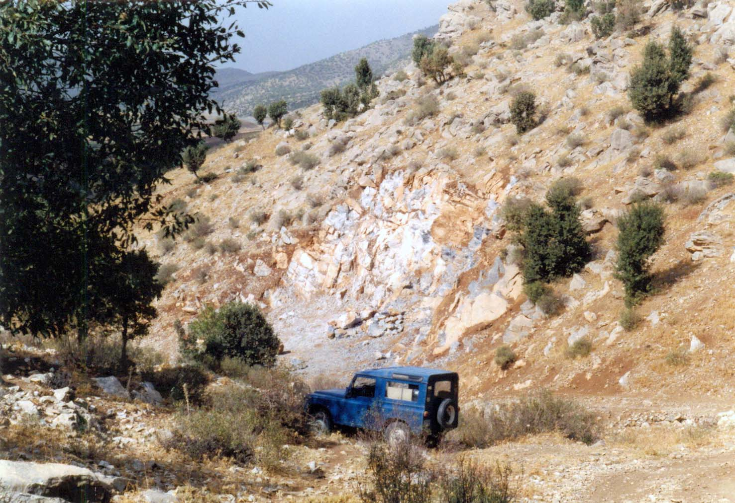
شكل 4-2 : نمائي از يك كارگاه استخراج سنگ ساختماني( مرمر) در خاور روستاي بوئين سفلي

